REPORTE DEL SISTEMA

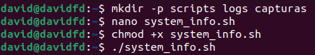
CREAMOS LA CARPETA
CREAMOS EL ARCHIVO
ASIGNAMOS PERMISOS
EJECUTAMOS SCRIPT

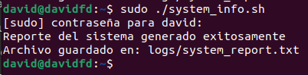

UNA VEZ EJECUTADO, NOS
DIRA SI SE HA GUARDADO

SCRIPT EN TXT CON EL NOMBRE QUE SE INDICA

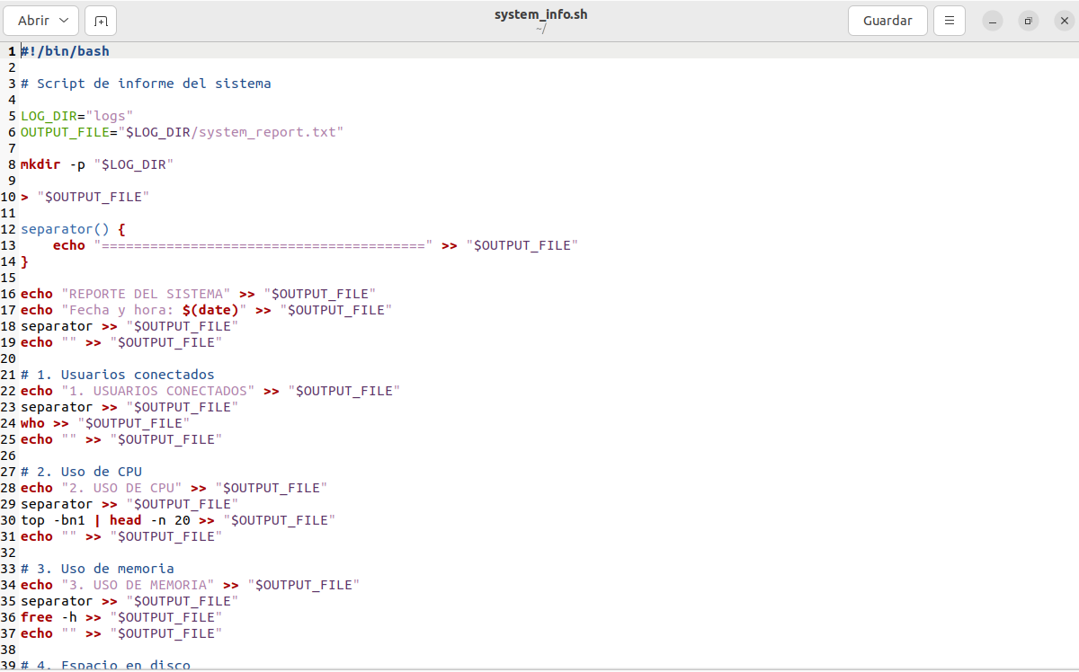

SCRIPT EN ARCHIVO DE LA TERMINAL

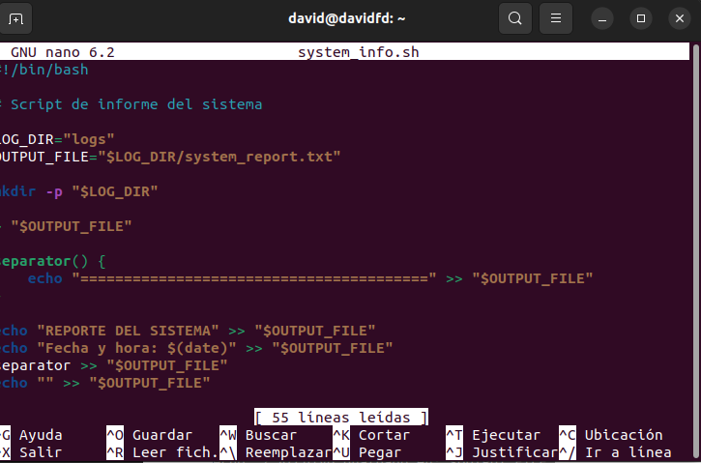

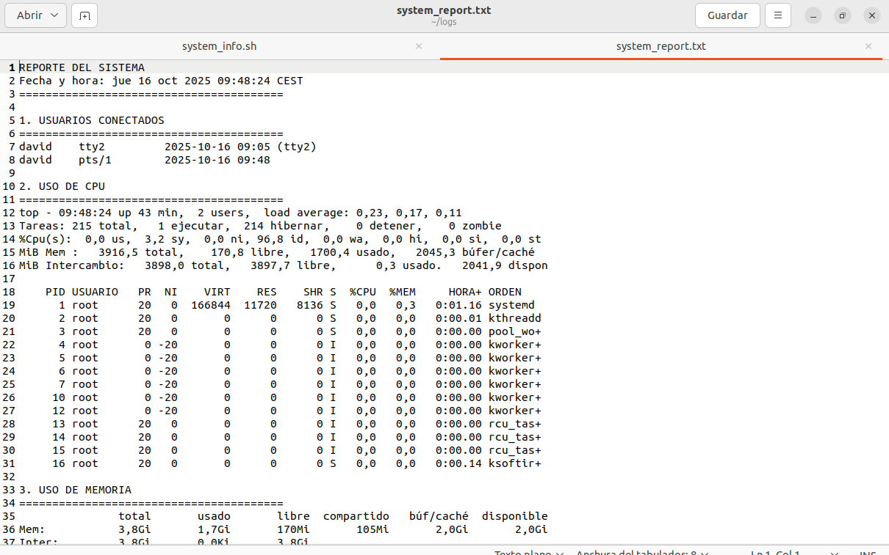

RESULTADO FINAL GUARDADO EN LOGS/SYSTEM_REPORT.TXT

